Examen Final

Mecánica del Continuo
12 de febrero de 2004

- Mostrar que
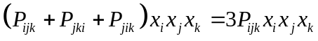

- El estado de tensión en un continuo, con respecto a un sistema de ejes Cartesianos 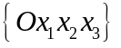, está dado por
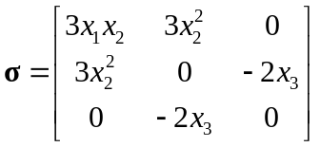
Determinar el vector de tensión que actúa en el punto 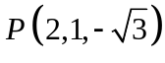, en el plano tangente en P a la superficie cilíndrica 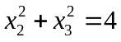.

- La formulación general de una deformación llamada “homogénea” está dada por el campo de desplazamientos 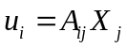, donde los 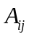 son constantes (o bien funciones del tiempo, pero independientes de la posición 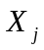). Mostrar que esta deformación es tal que toda línea recta permanece recta después de la deformación.
Sugerencia: aplique la transformación a puntos pertenecientes a una recta arbitraria 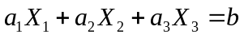 y verifique que luego de la deformación se encuentran alineados sobre una línea recta.
(Notar que como consecuencia, toda sección plana permanece plana después de la deformación).

- El campo de desplazamientos de una viga en flexión esta dado por:
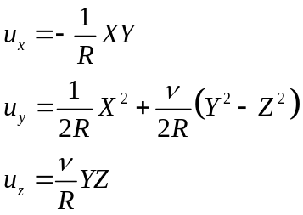

donde R es el radio de curvatura de la viga después de la deformación y es la relación de Poisson. A lo largo del eje x la viga resulta indeformada, o sea, que no sufre estiramiento de su eje medio (ver figura).
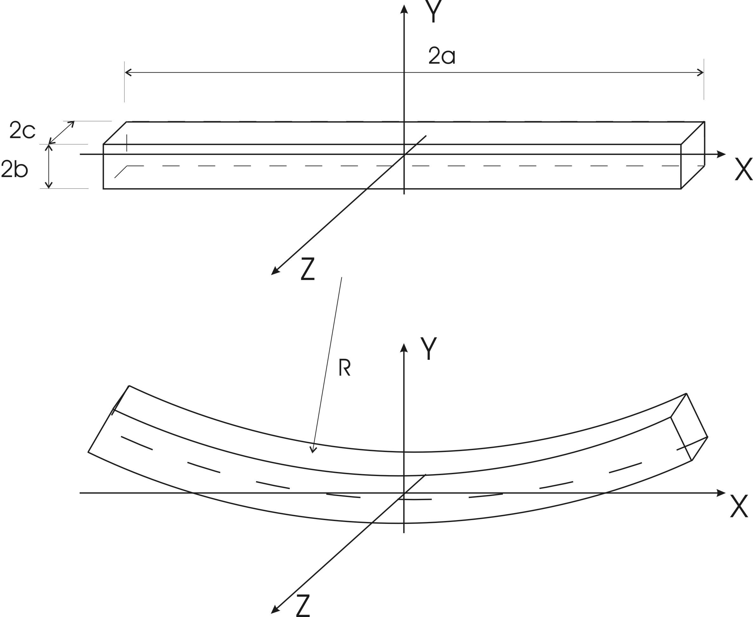

La deformación se representa en la figura, para un caso –a ≤ X ≤ a, -b ≤ Y ≤ b, -c ≤ Z ≤ c; siendo a, b y c constantes muy pequeñas con respecto a R.

Se pide:
- Si consideramos un sólido elástico lineal isótropo el tensor de tensiones está dado por la ecuación constitutiva
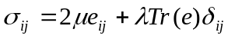,
donde  y son los coeficientes de Lamé. Para este caso encuentre la distribución de tensiones.
- Muestre que satisface la ecuación de equilibrio 